**Taller grupal 1**

Esteban Narváez, Sebastián Almeida

Programación I NRC 3063

22 de abril de 2023

**Informe**

**Entendimiento de problema:**

El problema nos presentaba lo siguiente: Se necesitaba realizar una factura en la cual el usuario entraba a un menú donde podía elegir si facturar un producto, imprimir la factura o salir del programa. Cada uno contaba con su submenú donde podía escoger que productos facturar (5 productos en total), cada uno con sus respectivos precios. Finalmente se necesitaba imprimir la factura con sus productos seleccionados y salir con el programa acabado.

Como grupo elegimos las siguientes variables y constantes:

1. Variables del menú principal y menú de los productos: de tipo *char* ya que solo se necesitaba un carácter (*opción, menu).*
2. Constante de los precios de los productos: Ya tenía un precio definido en y las declaramos antes de entrar al programa (*precio1, precio2, precio3, precio4, precio5)*
3. Variables del número de cada producto: De tipo *float,* el usuario podía elegir cuanto quería de cada producto (*num1, num2, num3, num4, num5).*
4. Variables de los subtotales de cada producto: De tipo *float, c*ada número que ingresó el usuario se multiplicaba al precio unitario del producto (*subtotal1, subtotal2, subtotal3, subtotal4, subtotal5).*
5. Precios finales: De tipo *float,* se suma todos los subtotales y se les aplica el descuento correspondiente (*subtotal, total, descuento).*
6. Nombre y cédula del usuario. De tipo *char* aplicado un vector de 50 caracteres para imprimir una cadena de caracteres *(nombre[50], cedula[50]).*

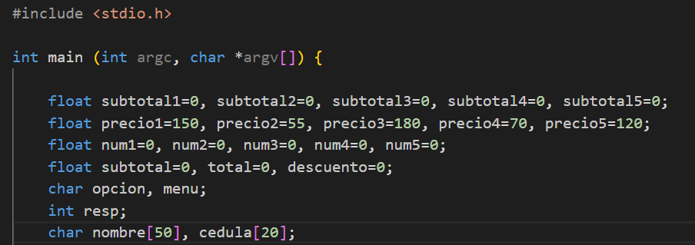

**Procedimiento**

Todo el programa se lo inserta en un *do while* para que repita las veces que sean necesarias y guarde las variables correspondientes. Se empieza con mostrar al usuario el menu con un *printf* y se lo pide ingresar una opción para que el programa lo lea con *scanf.* Una vez se tenga la opción elegida utilizamos el *switch* para que, dependiendo de la información muestra una opción u otra.

Se designa los casos ‘a’, ‘b’ y ‘c’ para mostrar la siguiente información

*Case ‘a’:* Se despliega el menu de los productos para que ingrese que producto desea ingresar para posteriormente imprimir la cantidad que quieres facturar de cada producto, finalmente se pregunta si desea añadir otro producto o salir y facturar los productos elegidos. Todo esto se los realiza dentro de un *do while* con la condición de que, si ingresó la opción ‘a’, en el menú principal y desea facturar otro producto (Si o No, variables) sigue en el bucle de repetición. Al momento de elegir un producto utilizamos otro switchpara cada producto y guarde el número de productos para luego realizar el subtotal de cada producto por separado.

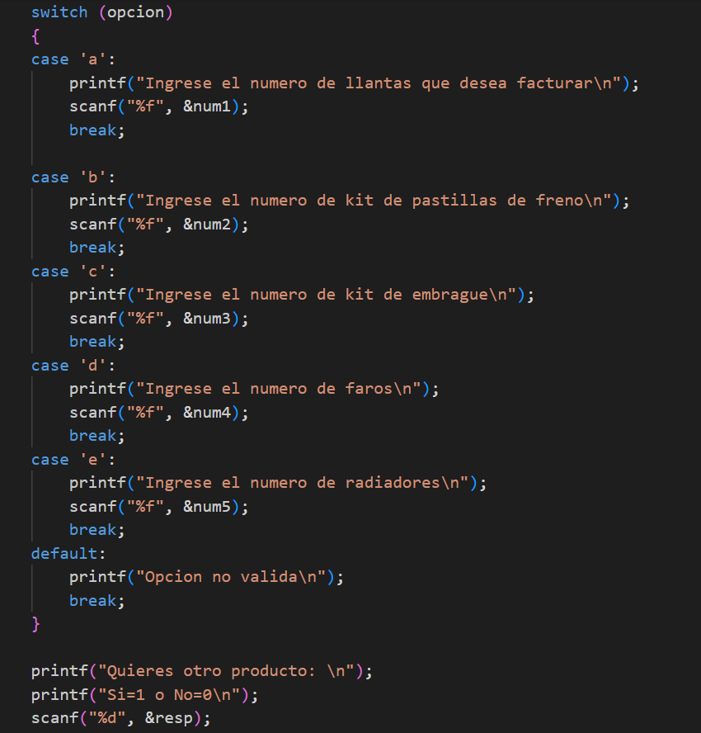

*Case ‘b’:* Cuando el usuario decida acabar de ingresar el producto, nuevamente se despliega el menú principal, si decide facturar productos se despliega otro menú y realiza los procesos correspondientes. Primero, se calcula los subtotales de cada producto por separado (variables *subtotal1, subtotal2, etc.*). Ahora se suman los subtotales para arrogar el subtotal final (Variables *subtotal*). Luego con condiciones *if, else if* se analiza el subtotal final y dependiendo del valor se aplica un valor de descuento como se muestra en la figura.

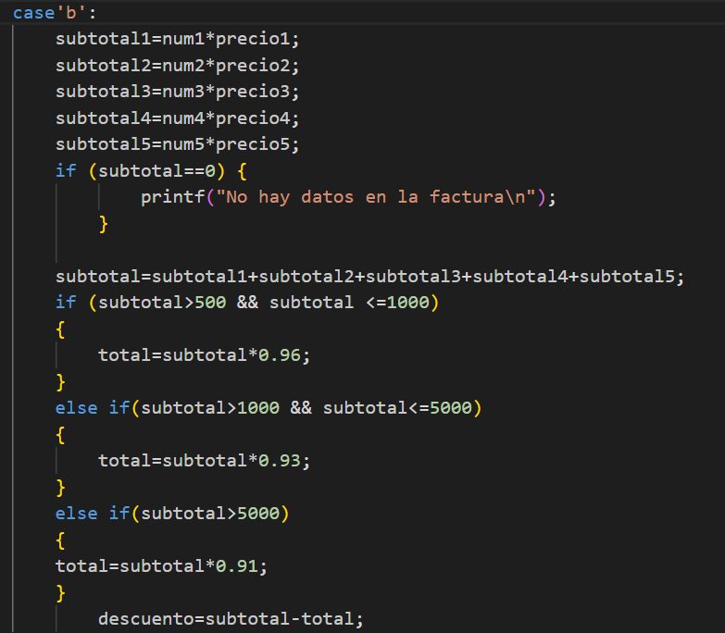

Ahora si realizado todo el procedimiento, el usuario tiene que colocar su nombre y cédula y se guarde en las variables de tipo cadena de caracteres (*nombre[50], cedula[50]*). Luego si se imprime la factura con el nombre y cedula del cliente, además se imprime cada producto, con la cantidad elegida, el precio unitario y el precio total (de cada producto), todo esto gracias a las variables almacenadas.

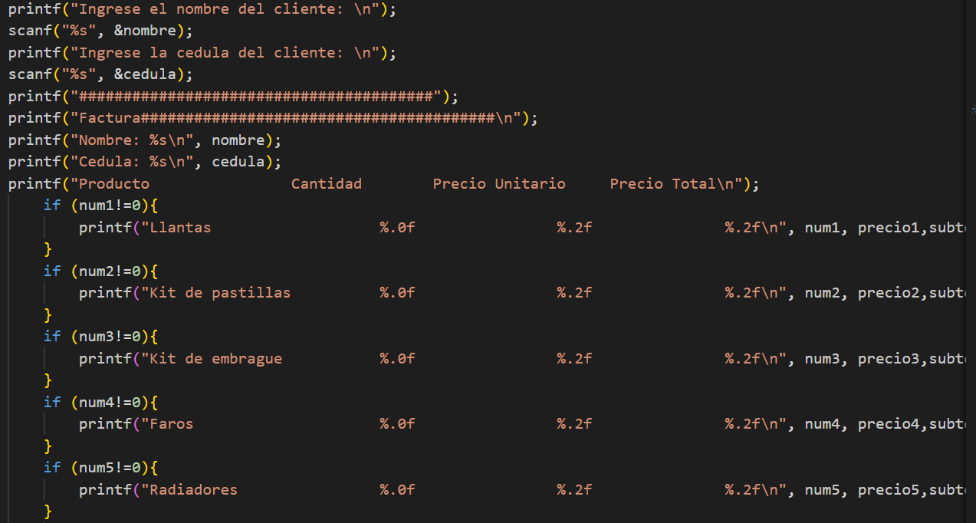

*Case ‘c’*: Si el usuario no desea facturar nada y simplemente desea salir, utilizamos el caso ‘c’ para que muestre un mensaje y termine el programa. También se tiene el predeterminado que arroga un mensaje de *no válido* por si ingresa un numero o carácter que no corresponde a las opciones dadas en el menú principal.

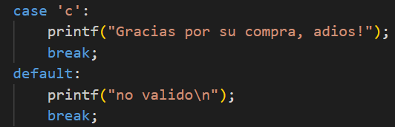

**Problemas y errores que afrontamos**

Al inicio del programa, no leía la opción del menú de los productos ya que almacenaba el carácter anterior, para ello lo corregimos con un espacio antes de almacenar otro carácter para que se eliminara el almacenado.

Otro error que teníamos era que no leía las opciones cuando quería ingresar un nuevo producto o no, para ello, en ves de usar caracteres o una cadena de caracteres utilizamos variables de tipo entero para que sea más reconocible al programa y puede volver al bucle de repetición.

Finalmente, el total arrogaba 0 cuando y se aplicaba el descuento, esto pasaba ya que no validamos la variable correctamente, es decir, guardaba el resultado en otro espacio que no era la variable que necesitábamos, simplemente lo corregimos.

**Conclusiones y recomendaciones**

Para finalizar, el trabajo no pareció un reto, con diferentes circunstancias y pruebas de escritorio que necesitábamos hacer para comprobar la funcionalidad de este. Al momento de redactar el código, se necesito los conceptos básicos de la programación en c aprendida en el semestre anterior. A pesar de que consideramos que nuestro código sirve, ya que funciona perfectamente, también presenta fallas, mas enfocadas al soporte de trabajo, ya que puede parecer tedioso y largo analizar más de 140 líneas de código, además que, analizado otros trabajos de nuestros compañeros, existen partes que podríamos resumir. Finalmente, se podría investigar la manera de realizar los códigos más resumidos, como la que nos enseño el profe en clase, separar en diferentes códigos algunas partes del programa y convertirlos en bibliotecas apartes para que, a futuro, tenga un soporte adecuado y más fácil de entender para otros programadores.